开课名单 · 详细设计
依据：可交互原型（page-course-major-offering-roster、page-offering-grouping 学生名单 Tab）、需求文档《开课名单20260804V2》、概要设计《开课名单概要设计20260807V1》、跨模块依据笔记。

1. 文档信息
项 | 内容
文档名称 | 开课名单详细设计
菜单路径 | 开课管理 → 专业开课 → 开课名单
版本 | V1
日期 | 2026-08-07
填写人
确认人
确认状态 | 草稿
对应概要设计 | ../开课名单概要设计20260807V1/开课名单概要设计20260807V1.md
依据 | 原型；PRD 开课名单20260804V2；依据笔记 §可见范围、§无独立提交

2. 设计约定
约定项 | 说明
术语 | 可见范围：计划已生效 且 任务安排已生效；退回安排：名单页批量退回至开课安排（非退回计划）；无独立提交：本页无「提交名单」按钮，进入维护阶段即依赖上游任务已生效
状态口径 | 本页无独立名单工作流状态（无 draft/submitted）；依赖任务 submitStatus；名单变更通过保存/移除记录体现
权限口径 | 教务：查询、管理名单、退回、操作记录；学院：分组环节设小组上限与需求说明，参与名单维护（按权限）
数据来源口径 | 预置名单来自培养/学籍；开放选课默认名单来自选课应用；小组上限来自分组工作台

2.1 业务流程图（按角色泳道）
泳道按角色划分：教务负责人、学院负责人、老师。不参与步骤的泳道留空。圆角矩形为处理，菱形为判断，灰框为说明或结束。
绿色箭头/标签表示通过或成功分支；红色箭头/标签表示失败、否决或回退，并标明回到哪一步。
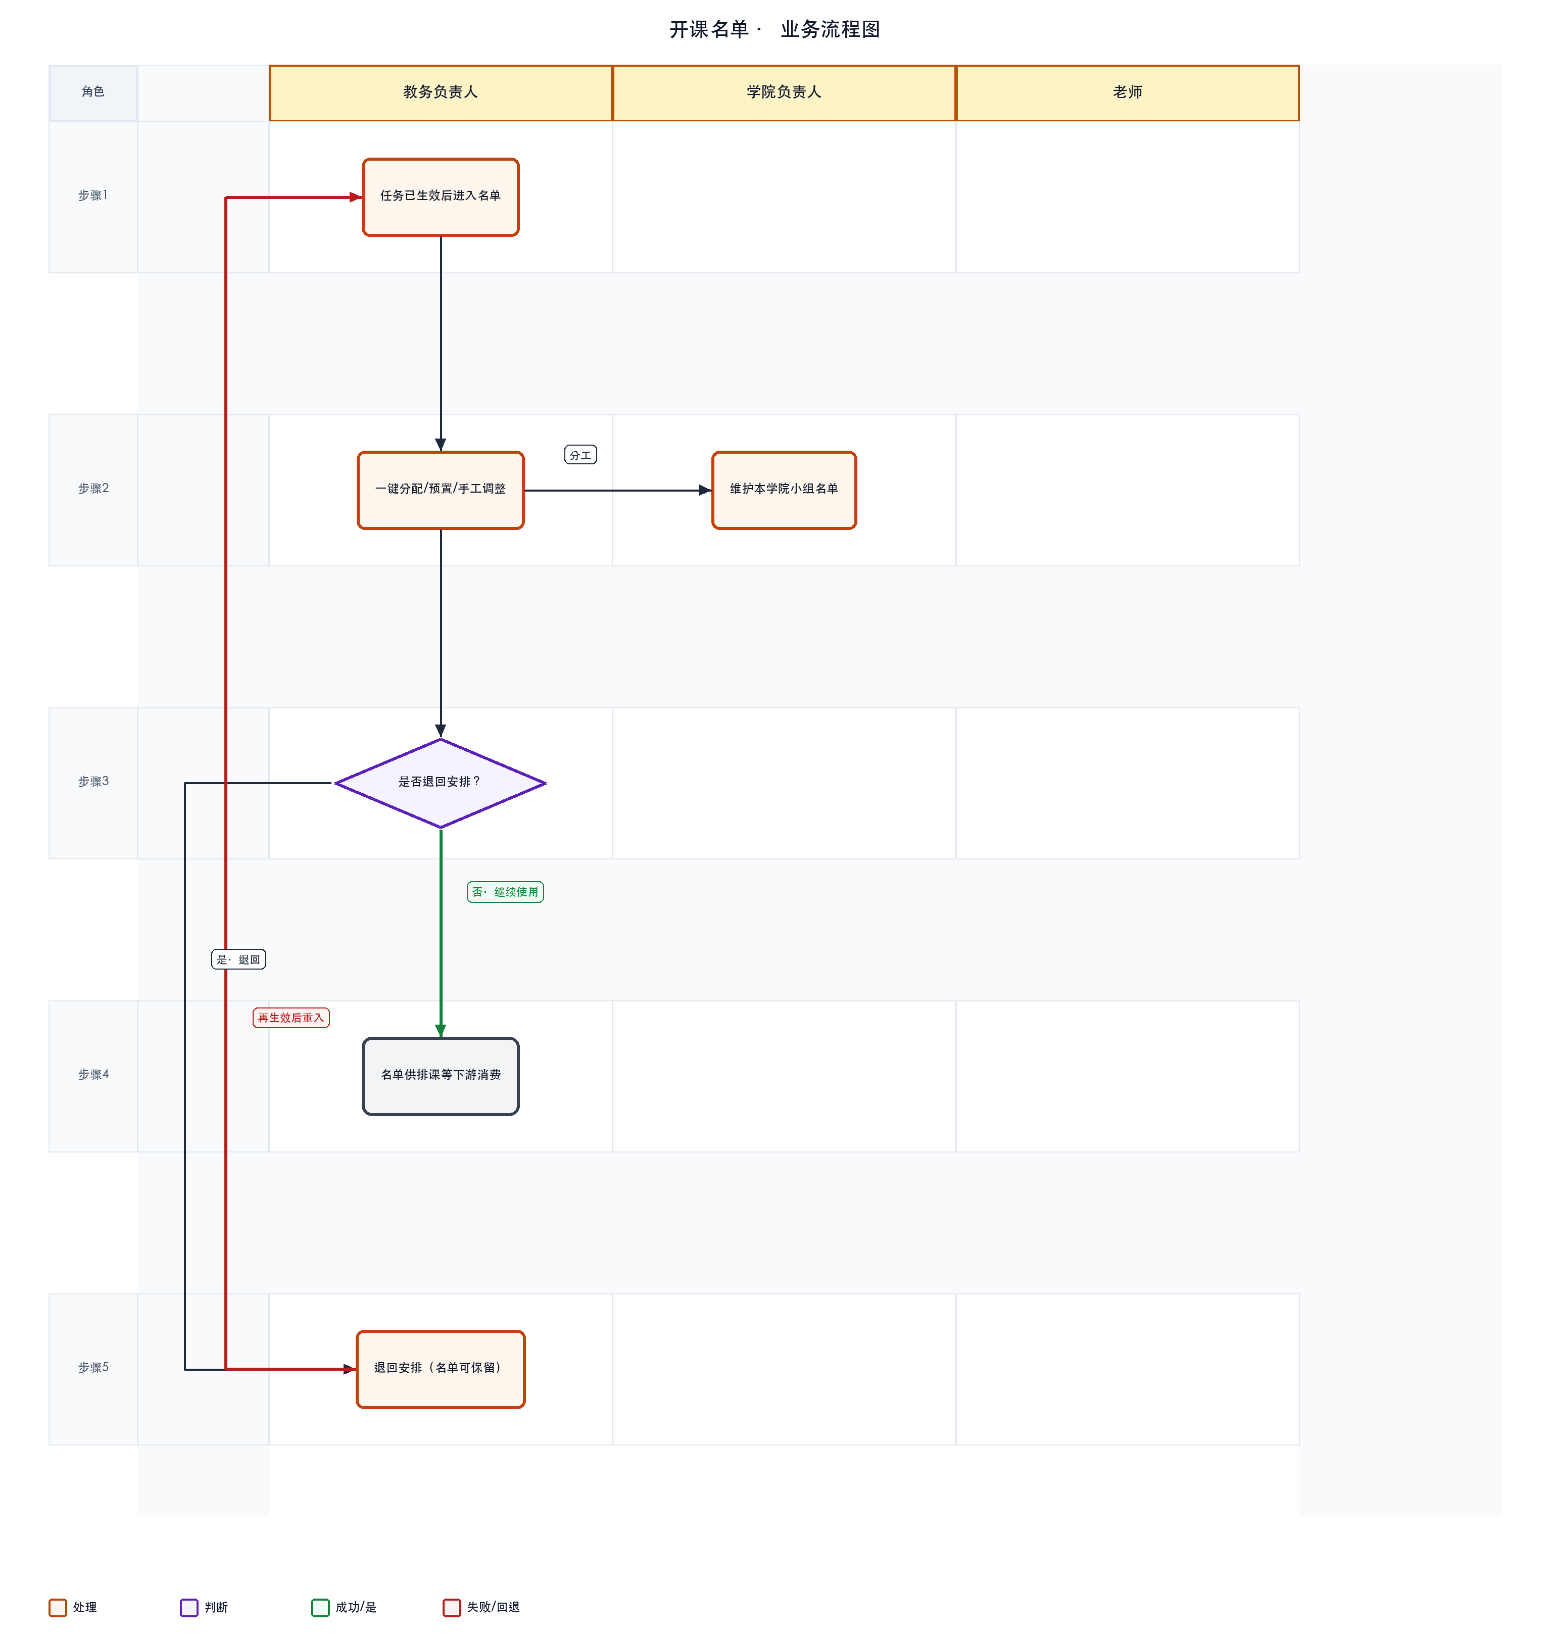

2.2 系统流程图（按模块 / 菜单 / 功能泳道）
泳道按系统模块、菜单或功能划分，描述模块间数据与控制流转。
同样用绿/红标注成功与失败回退路径（例如开课安排生效失败 → 回到分组/教师确认补齐）。
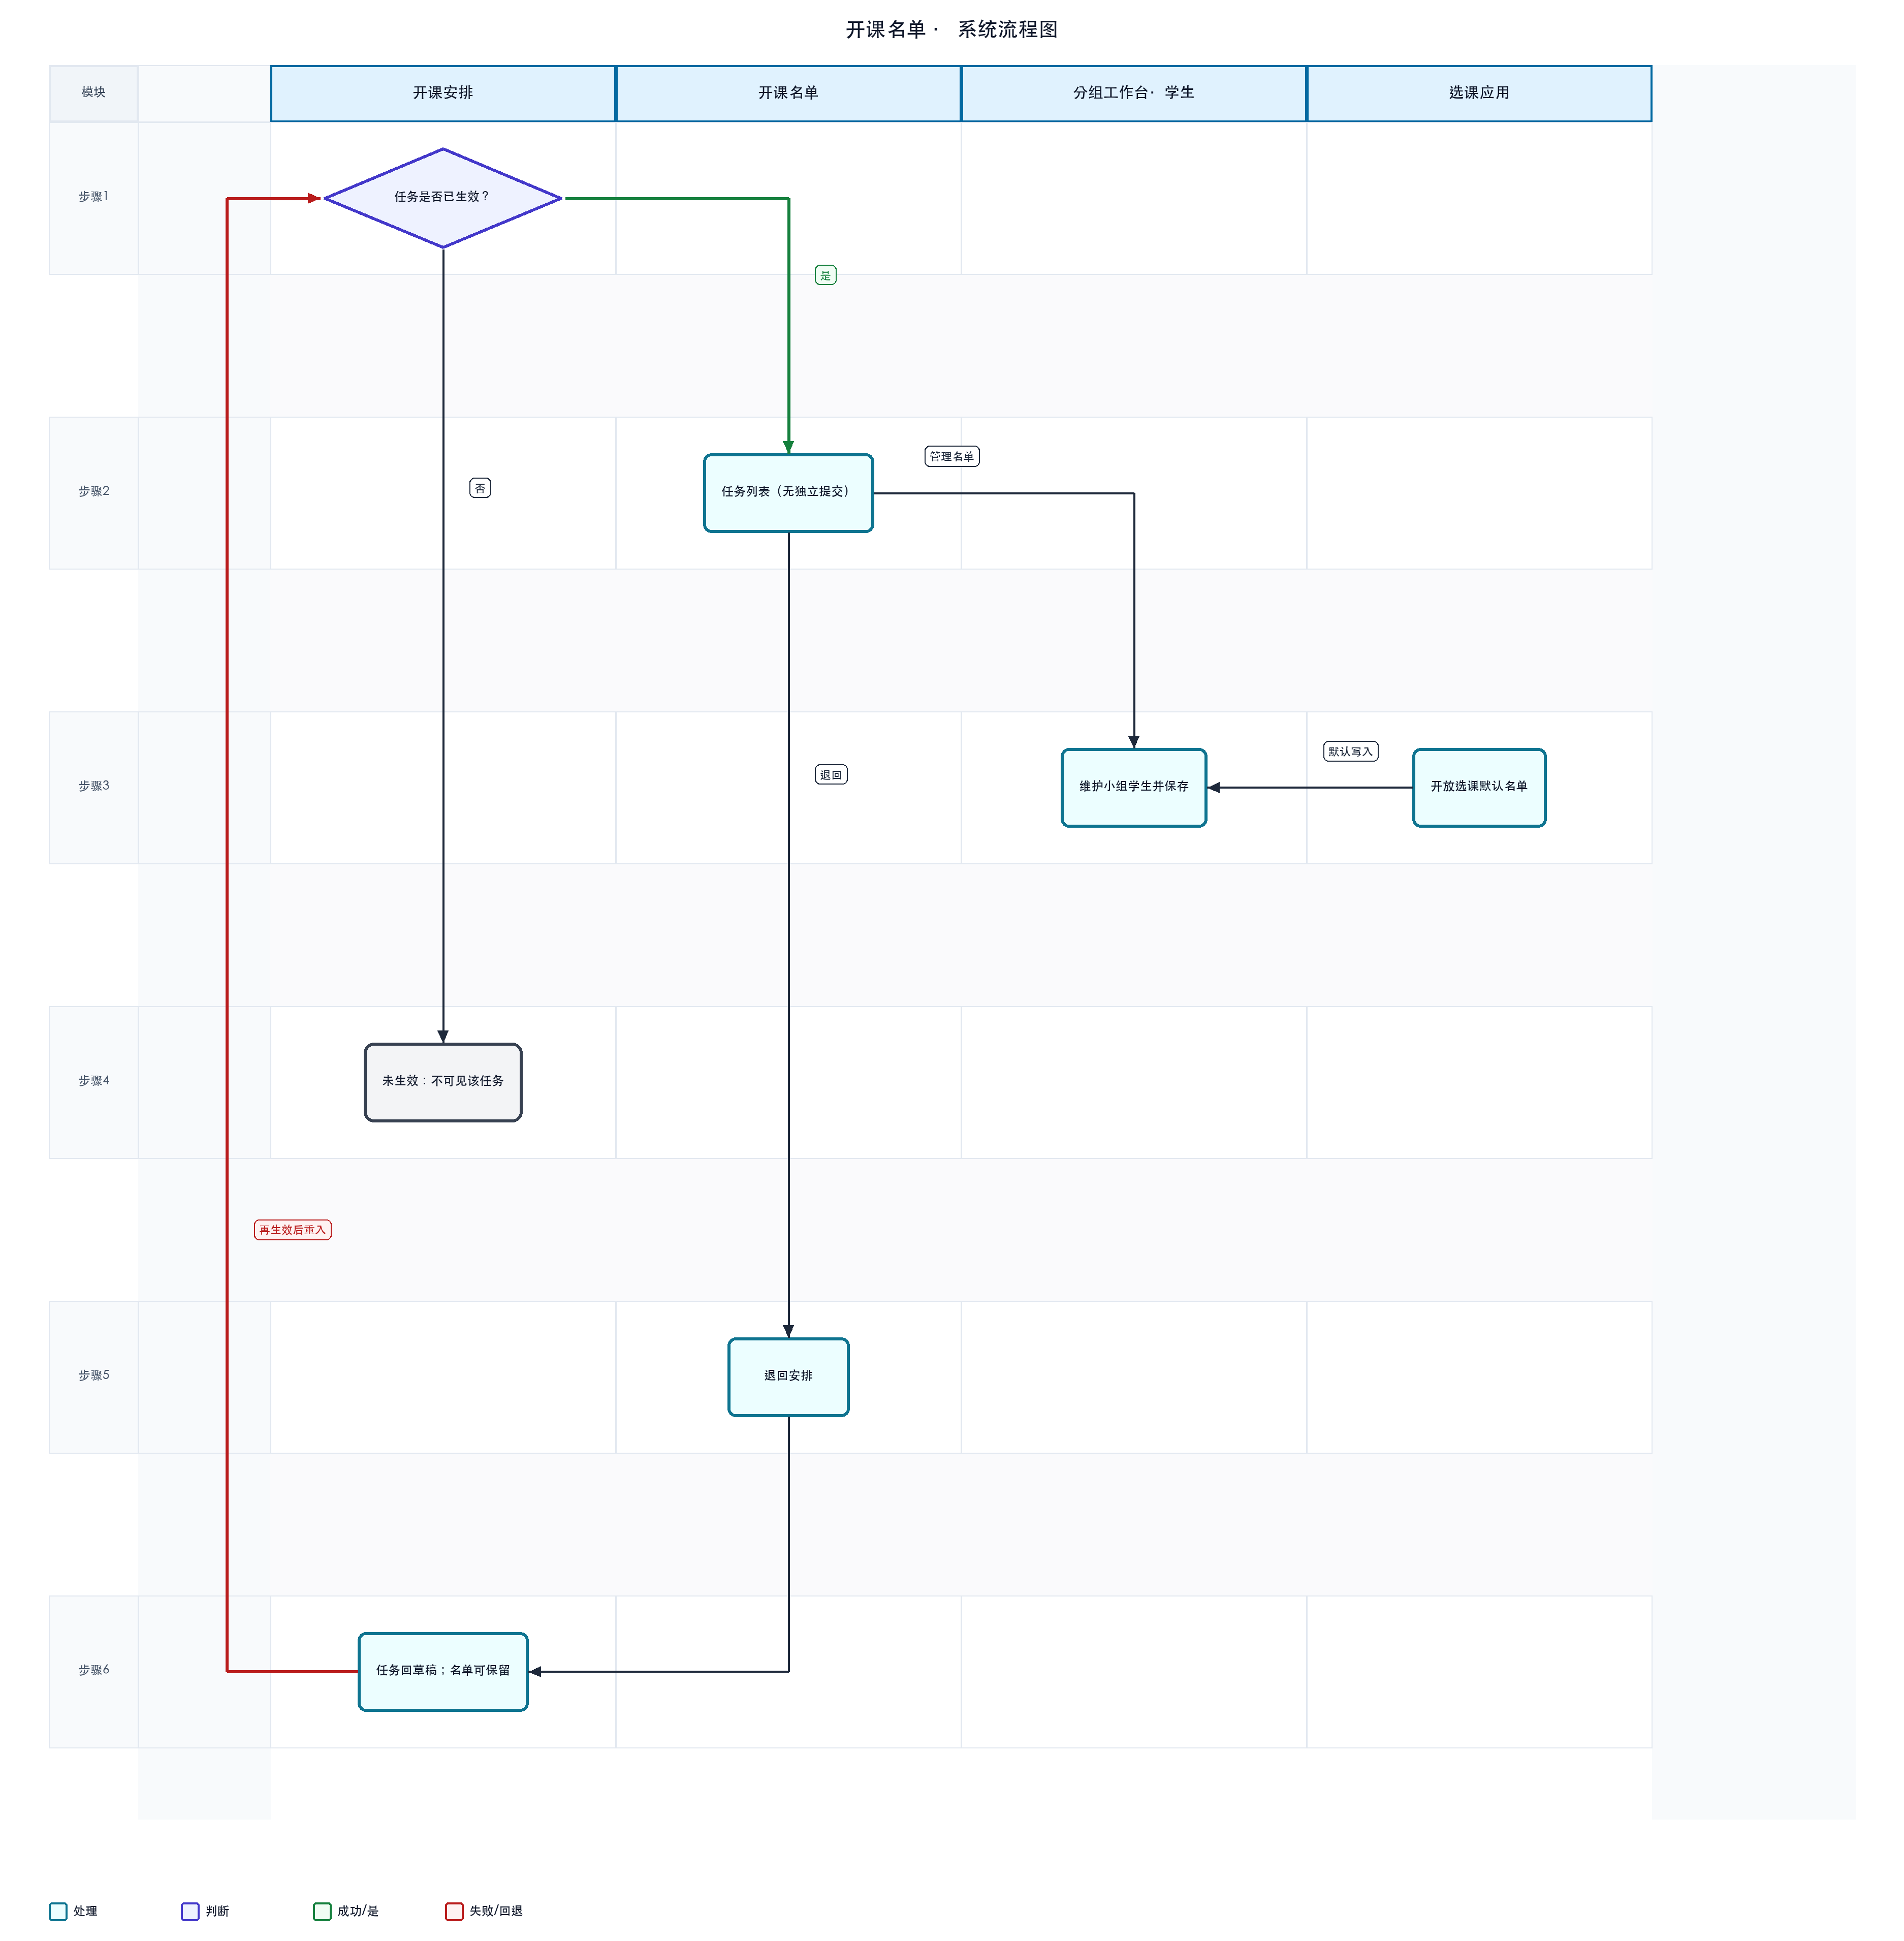

3. 页面结构

3.1 主页面
· 区域划分：页头（含流程说明，可折叠）→ 筛选区 → 工具栏 → 列表
· 可见范围（硬约束）：列表仅展示 计划已生效 且 任务安排已生效 的开课任务；允许空态进入页面
· 页内提示要点：
· 任务安排生效后按开课任务展示；「管理名单」进分组页维护学生
· 无独立「提交名单」；流程图「提交到开课名单」语义 = 不可跳过授课确认而进入名单维护
· 开放选课默认由选课应用生成，仍可手动管理（边界待确认）
· 老生：计划人数=预置规模，名单不改计划人数/上限；新生：计划人数=招生计划

3.2 弹窗 / 抽屉 / 子页
名称 | 触发方式 | 用途
学生名单概览 | 列表「人数」 | 抽屉只读/筛选查看
管理名单 · 分组工作台 | 行操作 | Tab「学生名单」：维护各小组学生
一键分配 | 工作台工具栏 | 按规则批量入组
预置名单 | 工作台 | 从预置可修池分配
添加学生 / 调整分组 / 移除 | 工作台 | 手工维护
名单移除记录 | 工作台 | 审计已移除学生
保存名单 | 工作台 | 持久化当前维护结果
退回说明 | 列表工具栏「退回」 | 退回至开课安排，必填

4. 查询与列表

4.1 筛选项
筛选项 | 控件类型 | 说明
学年学期 | 下拉 | —
上课学院 | 下拉 | 全部
上课专业 | 下拉 | 全部
开课单位 | 下拉 | —
课程号 | 文本 | —
查询 / 重置 | 按钮 | —

4.2 列表列
列名 | 说明 | 备注
勾选 | 批量退回 | —
开课学期 / 课程号/名称 | — | —
选课类型 | 开放/不开放 | 决定名单来源主路径
教师 / 教师数 / 小组数 | 摘要 | —
Prog. Batch | 专业+批次 | 合班多行
学分 / 总学时 / 开课单位 / 起止周 | — | —
人数 | 链接 | 打开名单抽屉
操作记录 | 链接 | —
管理名单 | 按钮 | 进工作台 Tab

4.3 排序 / 分页 / 批量选择
· 工具栏：退回（勾选，填说明）
· 工作台名单表：勾选｜序号｜学号｜姓名｜性别｜国籍｜学生类别｜专业｜入学批次｜课程班/小组｜学籍状态｜学籍类型｜来源

5. 关键动作
动作 | 入口 | 前置条件 | 结果 | 备注
管理名单 | 行操作 | 计划已生效且任务已生效 | 进入分组工作台·学生名单 Tab | 主入口
保存名单 | 工作台 | — | 保存维护结果 | 可提示自动保存
一键分配 | 工作台 | 有未分配学生/预置 | 按规则批量入组 | 见 §6
预置名单 / 添加学生 | 工作台 | 组容量未满 | 写入小组 | 受上限约束
调整分组 / 移除 | 工作台 | 已选学生 | 调组或移出 | 移除留记录
退回（至安排） | 列表工具栏 | 已勾选 | 任务→草稿；名单可保留 | 与安排页「撤回」不同
查看人数 | 列链接 | — | 抽屉概览 | —

明确不存在：工具栏/行操作均无「提交名单」「确认名单」类按钮；名单阶段由上游任务生效触发。

6. 校验与业务规则

6.1 可见与前置
编号 | 规则 | 触发时机 | 不满足时表现
R1 | 可见条件：计划已生效 且 任务已生效 | 列表加载 | 未生效任务不出现
R2 | 无独立提交名单流程 | — | 不提供提交按钮
R3 | 实际人数 ≤ 小组人数上限 | 添加/分配/调组 | 拦截或提示容量不足
R4 | 名单维护不改计划人数/名额上限（老生） | 保存 | 只改组内分配
R5 | 新生批次无预置时以招生计划为计划人数口径 | 展示 | 批次暂无预置名单

6.2 一键分配
场景 | 行为
无平行小组（名单仍在课程班层） | 按专业+入学批次匹配，批量导入该班
已拆平行小组 | 配置维度（国籍类型、专业、intake、性别等）与模式（等比例/顺序/唯一值）；无法入组者提示

6.3 退回安排 vs 安排页撤回（必须区分）
操作 | 发起页 | 任务状态 | 合班/分组/教师 | 学生名单
退回安排 | 本页 | → 草稿（安排可改） | 保留，可再改安排 | 保留
撤回 | 开课安排页 | → 草稿 | 保留 | 小组分配重置
退回至计划 | 开课安排页 | 计划回退+清安排 | 清空安排侧 | 清空安排侧

· 名单页退回须填退回说明
· 与「退回至开课计划」不同：后者清合分班/分组/教师，本操作仅回到安排层

6.4 开放选课
默认名单来自选课应用；页内提示「开放选课名单由选课应用生成」；是否允许开课侧手工改的最终边界待确认。

7. 状态流转
（上游）任务已生效 ──► 本页可见、可维护名单
│
├──保存/分配/调组──► 名单数据更新（无独立提交态）
│
├──本页「退回安排」──► 任务草稿（名单保留，安排可改）
│
└──安排页「撤回」──► 任务草稿（小组分配重置，与退回不同）

关联操作 | 任务状态 | 名单
安排页生效 | 已生效 | 可开始维护
本页退回安排 | 草稿 | 保留
安排页撤回 | 草稿 | 小组分配重置

8. 数据对象（原型已知）
对象 / 字段 | 含义 | 来源 / 备注
开课任务行 | 列表一行教学班 | 已知 · 上游安排
小组人数上限 / 需求说明 | 分组环节设定 | 已知 · 工作台侧栏
名单学生行 | 学号、姓名、组、来源等 | 已知 · 预置/手工/选课/一键分配
名单来源 | 预置、手工、选课应用等 | 已知 · 只读展示
移除记录 | 已移除学生审计 | 已知 · 抽屉
revertRemark | 退回说明 | 已知 · 退回必填

9. 上下游与跨模块约束
方向 | 模块 | 关系说明
上游 | 开课计划 | 须 计划已生效（与任务生效共同构成可见条件）
上游 | 开课安排 | 须 任务已生效；生效门槛含分组合法、有教师、确认齐套
上游 | 分组容量 / 预置名单 | 上限与可修池
外部 | 选课应用 | 开放选课默认名单
协同 | 分组工作台 | 学生名单 Tab 与安排侧共用
旁路 | 名单变更日志 / 移除记录 | 审计
下游 | 排课 / 考勤等 | 消费稳定名单
并行 / 约束 | 主链路末段 | 不可跳过授课确认进入本页维护

10. 异常与提示
场景 | 提示或处理
退回未勾选 | 请先选择
退回说明为空 | 阻止提交
超小组上限 | 提示剩余可分配名额
一键分配无法入组 | 显式提示，不静默丢弃
开放选课 | 工具栏提示名单主来源为选课应用

11. 待确认清单
编号 | 事项 | 阻塞程度
1 | 开放选课是否允许开课侧手工改名单的最终边界 | 高
2 | 学籍异动写入名单的生效学期规则 | 中
3 | 一键分配与预置名单冲突时的优先级提示 | 低
4 | 页内流程说明是否默认折叠 | 低

